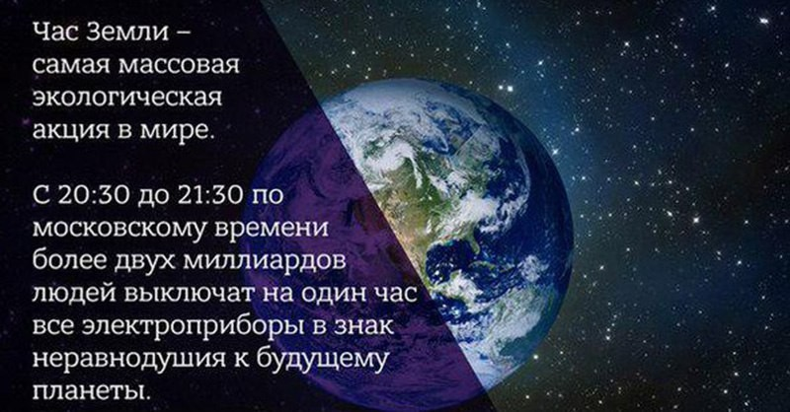

Час Земли-2019
- В 2019 году Час Земли пройдет 30 марта.
Что вы знаете об акции под названием «Час Земли»?
Это экологическое мероприятие основано на отключении всех видов энергопотребляющих приборов ровно на 1 час в назначенное время, привлекая внимание к бережному и ответственному отношению к природе и ресурсам планеты.
Сегодня Час Земли — это самая массовая экологическая акция на планете. В ней принимают участие более 2 миллиардов человек по всему миру в 188 странах. Люди выключают свет в своих домах, а на улицах городов гаснет подсветка более 18 000 архитектурных памятников.

Час Земли в России
В нашей стране Час Земли проводится с 2009 года, в нашей стране в нем принимают участие более 30 миллионов человек. В последнюю субботу марта в назначенное время гаснет подсветка архитектурного ансамбля московского Кремля, Красной площади, собора Василия Блаженного и ГУМа, а также более 1800 других московских зданий.

Час Земли-2019
В этом году тему российского Часа Земли сформулировали как «Ответь за природу!» Что означает эта формулировка? Дело в том, что животные, леса, реки, экосистемы сами о своих проблемах рассказать не могут. Да и решить их под силу только человеку. Поэтому WWF (Всемирный Фонд дикой природы - международная общественная организация, работающая в сферах, касающихся сохранения, исследования и восстановления окружающей среды) призывает к ответственности, приглашает каждого поделиться экологическими проблемами его региона и узнать, какие обязательства стоит взять на себя, чтобы уже к следующему Часу Земли жить в гармонии с природой.

